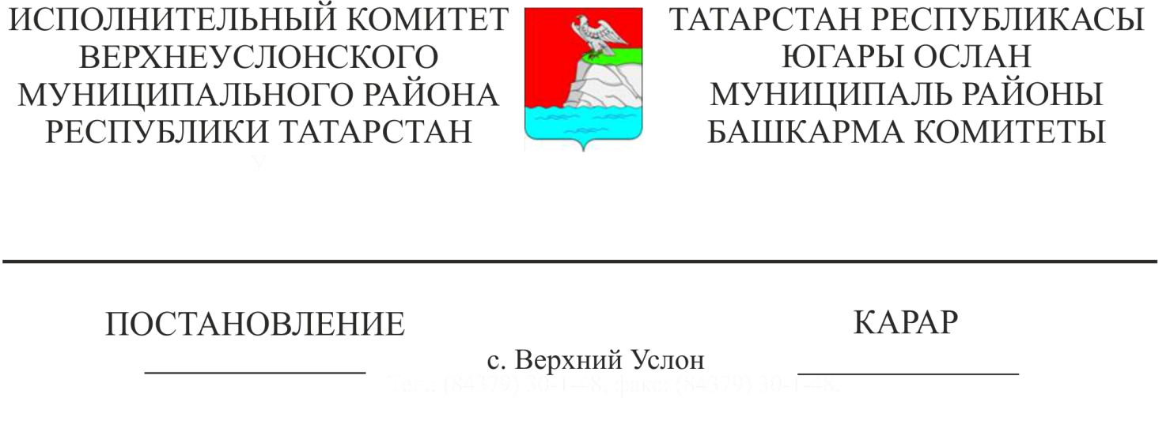
30.10.2019 1111
2020 елга Татарстан Республикасы
Югары Ослан муниципаль районы
гомуми белем бирү оешмаларының
норматив чыгымнарын
раслау турында

«Россия Федерациясендә мәгариф турында» 2012 елның 29 декабрендәге № 273 Россия Федерациясе Законының 99 статьясы, «Россия Федерациясендә җирле үзидарә оештыруның гомуми принциплары турында» 2003 елның 6 октябрендәге №131 - ФЗ Федераль законның 15 статьясындагы 1 өлешенең 11 пункты, Югары Ослан муниципаль районы Башкарма комитетының «Югары Ослан муниципаль районы гомуми белем бирү учреждениеләрен норматив финанслауны кертү турында» 2007 елның 12 декабрендәге №588 карары нигезендә, Татарстан Республикасы Югары Ослан муниципаль районы Башкарма комитеты
КАРАР БИРӘ:

1. 2020 елга кушымталарны расларга:
Татарстан Республикасы Югары Ослан муниципаль районының гомуми белем бирү оешмалары каршындагы интернатларда тәрбияләнүчеләрне тотуга норматив чыгымнар бу карарның №1 кушымта нигезендә.
2. Татарстан Республикасы Югары Ослан муниципаль районының Финанс-бюджет палатасына «2020 елга Татарстан Республикасында гомуми белем бирү оешмаларында һәм һөнәри белем бирү оешмаларында Һәркем өчен мөмкин булган һәм түләүсез башлангыч, төп гомуми, урта гомуми белем, шулай ук өстәмә белем алуга хокукларны гамәлгә ашыруның дәүләт гарантияләрен финанс белән тәэмин итү нормативларын раслау турында» 2019 елның 2 октябрендәге №76-ТРЗ Татарстан Республикасы Законы белән расланган белем бирү оешмаларының норматив чыгымнары нигезендә белем бирү оешмаларын финанслауны тәэмин итәргә;
әлеге карарның 1 пункты.
3. Әлеге карар рәсми басылып чыккан көненнән үз көченә керә һәм 2020 елның 1 гыйнварыннан барлыкка килгән хокук мөнәсәбәтләренә кагыла.
4. Әлеге карарның үтәлешен тикшереп торуны «Татарстан Республикасы Югары Ослан муниципаль районы мәгариф бүлеге» МКУ начальнигына йөкләргә.

Башкарма комитет Җитәкчесе В.С. Тимиряев

Татарстан Республикасы
Югары Ослан муниципаль районы
Башкарма комитетының
30.10.2019 ел № 1111 карарына
№1 кушымта

Татарстан Республикасы Югары Ослан муниципаль районының гомуми белем бирү оешмалары каршындагы интернатларда тәрбияләнүчеләрне тоту өчен
НОРМАТИВ ЧЫГЫМНАР

Гомуми белем бирү оешмасының тибы һәм төре | Территориаль урнашу | Бер кешегә норматив чыгымнар, елына сум
Гомуми белем бирү оешмасы каршындагы Интернат | авыл җирлеге | 92342

